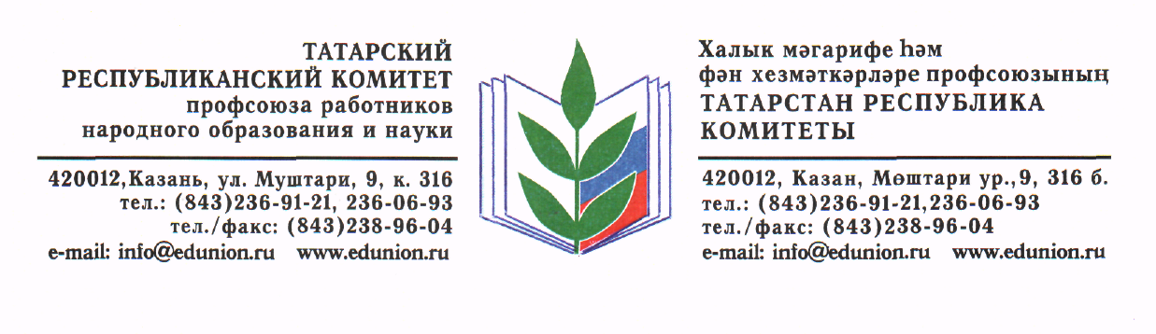
МКУ «Управление образования»
Агрызского муниципального района РТ

Республиканский комитет Общероссийского Профсоюза образования поздравляет дружный коллектив единомышленников Управления образования Агрызского муниципального района с 90-летием со дня создания.
Желаем дальнейших творческих достижений в развитии системы образования района, в обучении и воспитании учащихся, а также в создании благоприятных условий для педагогической деятельности учителей и воспитателей.
Председатель Рескома профсоюза | 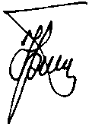 | Ю.П. Прохоров

